**作 者 推 荐**

**儿童插画家鲍勃·格拉汉姆（Bob Graham）**

**点击查看作者介绍视频：**[**http://www.nurnberg.com.cn/video/video_show.aspx?id=7146**](http://www.nurnberg.com.cn/video/video_show.aspx?id=7146)

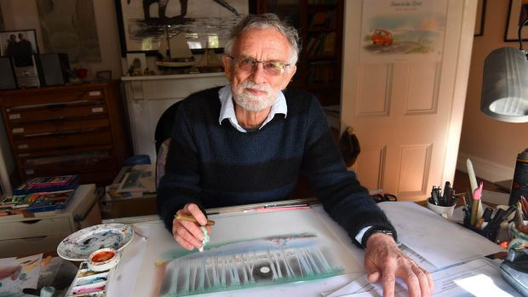

**作者简介：**

**鲍勃·格拉汉姆（Bob Graham）：**鲍勃是一位来自澳大利亚的著名儿童绘本作者。从小就热爱动漫的鲍勃从来都未曾想过自己将来会成为一名儿童绘本的作家。一次偶然的机会，他与一只误入庭院的虎皮鹦鹉相处了一个下午。灵感迸发的鲍勃画下了有趣的鹦鹉并配上了文字，而这就是他的第一部绘本作品《皮特和罗兰德》（Pete and Roland）。时至今日，鲍勃创作了许多优秀的作品也赢得了无数的荣誉。其中包括有获得澳大利亚儿童书委员会年度绘本奖的《来自沙滩的问候》（Greetings from Sandy Beach）、《压路机来了》（Crusher is Coming）等、获得凯特·格林威尔奖章的《养一只小狗吧！》（Let’s Get a Pup!）、《杰斯罗·拜尔德》（Jethro Byrde）以及其他各类澳洲甚至是国际性的大奖。

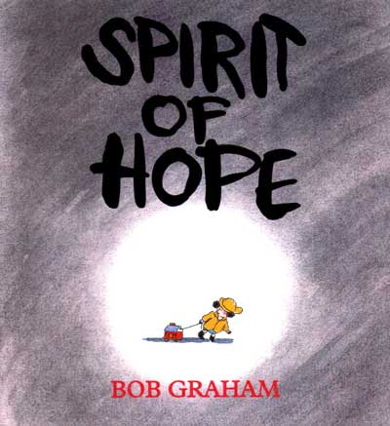**中文书名：《充满希望》**

**英文书名：*The Spirit of Hope***

**作 者：Bob Graham**

**出 版 社：Hachette Australia**

**代理公司：ANA/Emily Xu**

**页 数：32页**

**出版日期：2008年**

**代理地区：中国大陆**

**审读资料：电子稿**

**类 型：儿童绘本**

**内容简介：**

“好天气”一家（The Fairweathers）是一个有着12为成员的幸福家庭，其中包括了4只宠物。好天气一家认识每个人，而大家也都喜欢他们。从周一到周六，好天气爸爸都要去工厂上班，但是每天晚上他都会准时回家和孩子们一起玩船长的游戏。每个周末，这个幸福的大家庭都会到码头去野餐。但是，一天传来了一个坏消息，由于要建造火柴工厂，他们的房子将要被拆除。这下子好天气一家一下子陷入了绝望中，他们找了许多地方却总找不到合适的房子。就在他们即将放弃的时候，好天气妈妈从玛丽（Mary）的玩具房屋上找到了灵感，她有办法让房子摆脱被拆除的命运。那么这是一个什么样的办法呢？

**内文插画：**

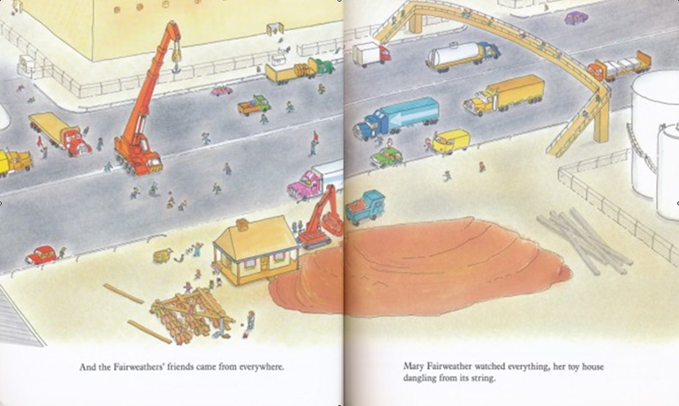

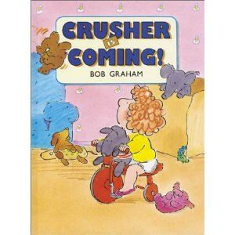**中文书名：《科拉谢尔要来拉!》**

**英文书名：*Crusher is Coming***

**作 者：Bob Graham**

**出 版 社：Hachette Australia**

**代理公司：ANA/Emily Xu**

**页 数：32页**

**出版日期：2002年**

**代理地区：中国大陆**

**审读资料：电子稿**

**类 型：儿童绘本**

**内容简介：**

科拉谢尔（Crusher）是学校足球队的小英雄，明天下午他就要到我们的小主人公皮特（Peter）家做客喝茶。正如我们所料想的那样，皮特（Peter）在前天晚上就把房间打草了一遍，将一些毛茸茸的玩具塞到妹妹克莱尔(Claire)的房间，同时还为科拉谢尔（Crusher）准备了各种各样的游戏。此外，皮特（Peter）怕在科拉谢尔（Crusher）面前丢脸，他还再三叮嘱妈妈不要在科拉谢尔（Crusher）面前亲吻他，不要让调皮捣蛋的妹妹克莱尔(Claire)到他的房间里去玩。然而，我们足球队的小英雄是否真像皮特（Peter）所想的那样酷吗？不会跟小朋友玩，不喜欢玩具……。

科拉谢尔（Crusher）到底是一个怎样的人呢？让我们一起走进皮特（Peter）的家，去了解这位神秘的人物。

**内文插画：**

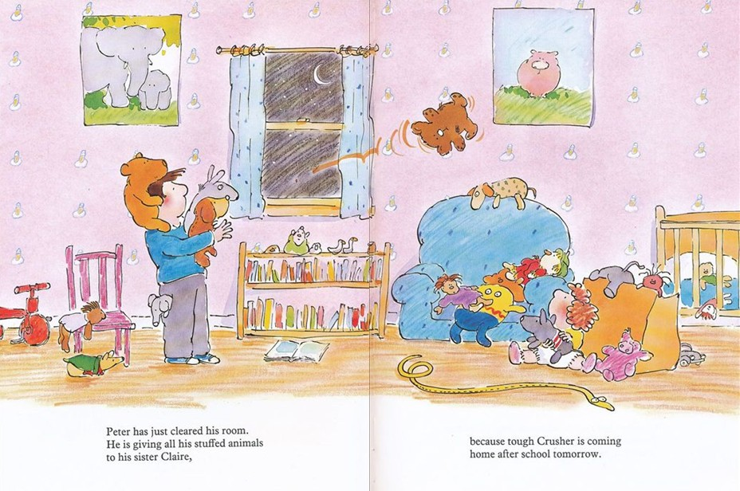

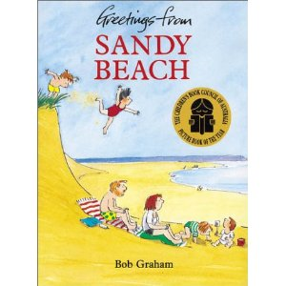**中文书名：《来自沙滩的问候》**

**英文书名：*Greetings from Sandy Beach***

**作 者：Bob Graham**

**出 版 社：Hachette Australia**

**代理公司：ANA/Emily Xu**

**页 数：32页**

**出版日期：1997年**

**代理地区：中国大陆**

**审读资料：电子稿**

**类 型：儿童绘本**

**内容简介：**

我们的小主人公和他的家人在与他的爷爷奶奶挥泪道别后，踏上了去沙滩度假的行程。一路上与他们结伴而行的除了一车的学生外还有几个穿着奇装异服的摩托车发烧友。到了沙滩，摩托车发烧友帮助我们支起了帐篷。随后，我们的小主人公就跟着一群学生在沙滩上翻滚、冲浪……；妈妈带着弟弟在旁边挖洞，建房子，拖着弟弟在沙滩上写字；爸爸带着钓鱼竿独自一人在附近钓鱼。沙滩上充满了欢声笑语。夜幕降临时，所有的人围在微弱的灯光下弹吉他，跳舞，唱歌，不亦乐乎。快乐的一天不知不觉就过去了，他们将迎来新的一天，在新的一天里，他们又将在沙滩上做什么有趣的游戏呢？在沙滩上度假的这段时间里，我们的小主人公在收获快乐的同时能收获友谊吗？让我们一起去瞧瞧吧！

蓝天、碧海、软沙滩是每个孩子的梦幻天堂，这里有我们每个孩子的共同记忆，无论是去过沙滩的，还是没有去过沙滩的，都可以在这本书里找到那份久违的快乐。

**内文插画：**

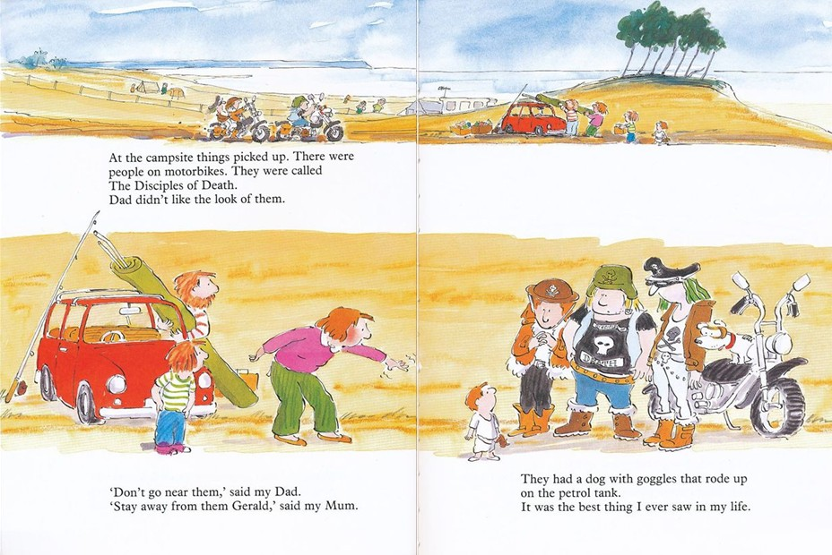

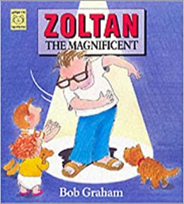**中文书名：《神奇的佐尔坦》**

**英文书名：*Zoltan the Magnificent***

**作 者：Bob Graham**

**出 版 社：Hachette Australia**

**代理公司：ANA/Emily Xu**

**页 数：32页**

**出版日期：1999年**

**代理地区：中国大陆**

**审读资料：电子稿**

**类 型：儿童绘本**

**内容简介：**

小主人公杰克（Jack）的爸爸是个大忙人，早上天还没亮，小杰克（Jack）还在睡梦中的时候，他就上班去了，晚上，杰克（Jack）进入梦乡后，他才下班回来。杰克（Jack）只能凭借爸爸早上喝剩丢在水槽的茶叶袋来知道爸爸的存在。因此，在杰克（Jack）眼里，爸爸看起来似乎不是一个风趣幽默的人，而是一个严肃刻板的人。然而，一次全家外出旅游的经历，改变了他对爸爸的看法，他发现了一个不同的爸爸。在旅途中，小杰克出现了许多的小状况，如在饭店吃饭时，将饭菜洒在地上和桌面上；在沙滩上，故意将妈妈绊倒等等，面对着这些情况，爸爸做出了怎样的反应，使得杰克（Jack）发生这样大的改观？后来杰克的爸爸到底又做了什么事情，使得杰克（Jack）喜欢上这个平时很陌生的爸爸呢？

生活中经常会出现一些因缺少交流而产生误解的情况，小杰克的故事似乎要向我们诉说一个道理，这个道理到底是什么呢？我想，等你们看完这本书后自会明白其中的道理。

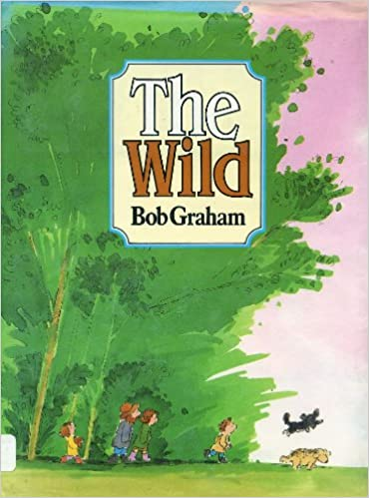**中文书名：《野外》**

**英文书名：*The Wild***

**作 者：Bob Graham**

**出 版 社：Hachette Australia**

**代理公司：ANA/Emily Xu**

**页 数：32页**

**出版日期：1987年**

**代理地区：中国大陆**

**审读资料：电子稿**

**类 型：儿童绘本**

**内容简介：**

罗素（Russell）的宠物兔子和宠物青蛙跑走了，要回到野外——房子四周环绕着的那片森林里去。罗素很担心，并叫上全家人一起去寻找宠物。故事的最后，罗素意识到那些小动物其实更适合在野外生存。

**谢谢您的阅读！**

**请将回馈信息发送至：徐书凝（Emily Xu)**

安德鲁﹒纳伯格联合国际有限公司北京代表处

北京市海淀区中关村大街甲59号中国人民大学文化大厦1705室, 邮编：100872  
电话：010-82504206

传真：010-82504200

Email：Emily@nurnberg.com.cn

网址：www.nurnberg.com.cn

微博：<http://weibo.com/nurnberg>

豆瓣小站：<http://site.douban.com/110577/>

微信订阅号：ANABJ2002